**Table of Contents**

**● 2**

● IT Transformation Project for Vestbjerg Byggecenter A/S 2

○ Introduction 2

○ Preliminary Investigation 2

■ Strategic Analysis 2

■ Business Analysis 2

● Structure 2

● Leadership 2

● People 3

● Culture 3

■ Porter’s Five Forces 3

■ SWOT Analysis 4

■ Strategic Alignment 6

● Mission 6

● Vision 6

● Values 6

● Goals and Objectives 6

● Suggested Strategic Focus 7

■ Focusing 7

● System Vision 7

● Risk Analysis 7

● Stakeholder Analysis 8

● Project Planning 9

● Cost / Benefit Analysis 10

○ Unified Process 10

■ Inception 11

Analysis 31

Design 31

Implementation 31

Test 31

Standard for Coding 32

Conclusion 32

References 32

Appendix 32

# 

# IT Transformation Project for Vestbjerg Byggecenter A/S

## Introduction

Denne rapport beskriver udviklingsprocessen for det nye IT system til Vestbjerg Byggecenter A/S.

Denne case er en del af et 3 ugers forløb til 1st Semester Computer Science studerende, som skal integrere teoretisk viden i en applikation i den virkelige verden. Studerende skal agere som konsulenter som skal levere en indledende undersøgelse, analyse, system design og en delvis implementering af et IT system ved brug af den Unified Proces (UP) udviklingsmodel.

## Preliminary Investigation

### Strategic Analysis

Vestbjerg Byggecenter A/S opererer imidlertid med uddateret IT infrastruktur. Salg er behandlet gennem fire terminaler og interne opgaver som bogføring, yderligere så er kundeforespørgsler handlet manuelt. Manglen på integration og automation leder til ineffektivitet, især når det kommer til kontrol af inventar og håndtering af kunderelationer. Firmaet har forespurgt et mere moderne, centraliseret system som forbedrer den operationelle effektivitet, salgsprocesser og inventar kontrol m/ barcode teknologi.

### Business Analysis

#### Structure

Virksomheden er struktureret med en central ledelse, der fører tilsyn med driften. Salgspersonale håndterer daglige transaktioner, mens specialiserede medarbejdere administrerer pris- og rabatpolitikker.

#### Leadership

Ledelsen er aktivt involveret i at definere priser og kræver adgang til salgsstatistikker på højt niveau til beslutningstagning. Deres støtte til it-transformation er stærk, hvilket indikerer parathed til organisatoriske forandringer.

#### People

Medarbejderne spænder fra sælgere til administrativt personale. De har brug for et brugervenligt system, der er tilgængeligt på tværs af alle afdelinger. IT-færdigheder forventes at variere, hvilket kræver intuitivt design og tilstrækkelig træning.

#### Culture

Virksomheden viser vilje til at modernisere og investere i langsigtet effektivitet. Kulturen understøtter samarbejde og innovation, men kan kræve forandringsledelse for at sikre smidig tilpasning til nye teknologier.

### Porter’s Five Forces

Konkurrencen: Høj – Konstruktion og gør-det-selv (DIY) centre er forekommende.

Leverandør Kraft: Medium – Afhængig af leverandørernes bygningsmaterialer.

Købekraft: Høj – Kunder har mange alternativer.

Truslen fra substitutter: Medium – Online platforme tilbyder alternativer.

Truslen fra nye indtrængende: Medium – Barrierer eksisterer, men er ikke uoverkommelige.

Vestbjerg Byggecenter opererer i en branche med høj konkurrence, hvor både byggemarkeder og gør-det-selv-centre er udbredte og let tilgængelige for forbrugerne. Dette giver kunderne stor købekraft, da de har mange alternativer at vælge imellem. Samtidig har virksomheden en vis afhængighed af sine leverandører af byggematerialer, hvilket placerer leverandørernes forhandlingsstyrke på et mellemniveau.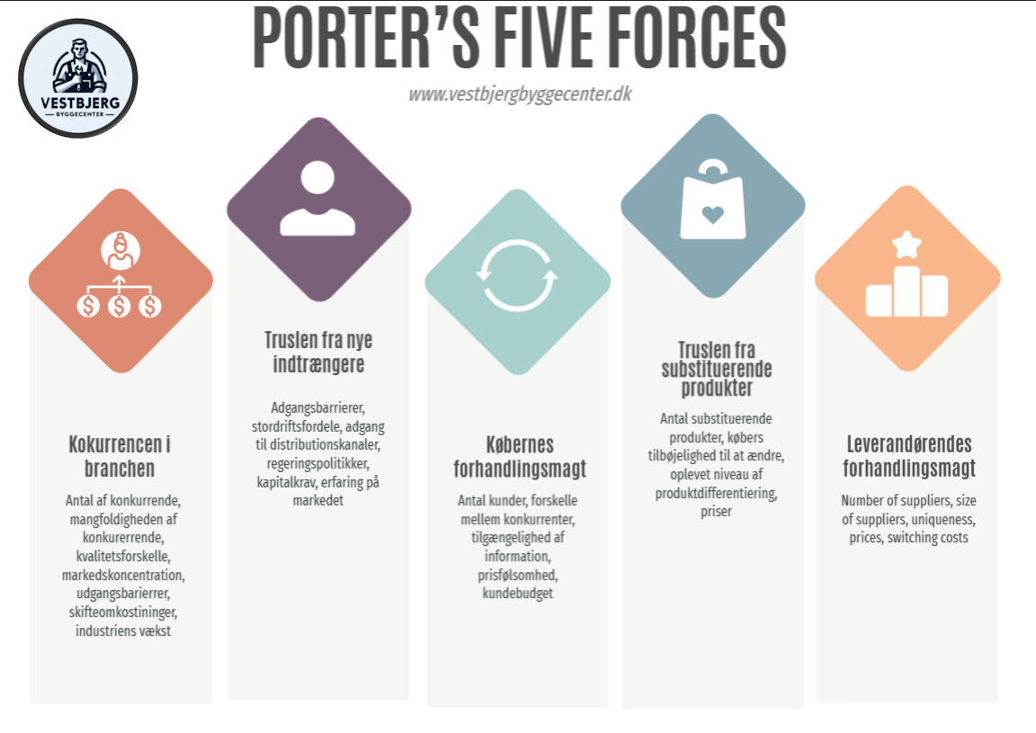

Der eksisterer også en middel trussel fra substituerende løsninger, særligt i form af online platforme, som kan tilbyde både produkter og inspiration til gør-det-selv-projekter.

Truslen fra nye aktører i markedet vurderes ligeledes som moderat. Selvom der er adgangsbarrierer såsom etableringsomkostninger og branchekendskab, er de ikke uoverkommelige og kan overvindes af nye konkurrenter med den rette strategi.  
En stor trussel kunne være en koncern som kommer ind på markedet, bygger kæmpe lagerhuse og stort produktsortiment rundt omkring i Danmark og udvikler et super moderne system som overgår Vestbjerg Byggecenters, til at udkonkurrere dem.

### SWOT Analysis

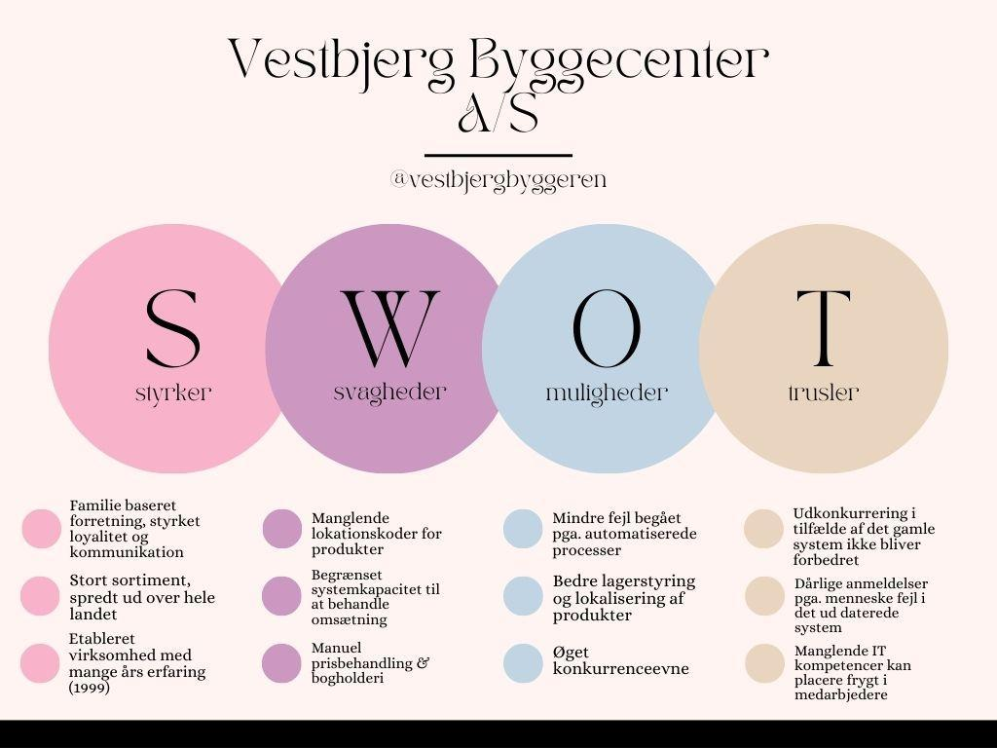

Vestbjerg Byggecenter A/S blev grundlagt i 1999 og er en familieejet virksomhed. Virksomheden har en stærk intern struktur i og med at den er familieejet – kommunikationen er god og loyaliteten blandt medarbejderne kan man ikke sætte spørgsmålstegn til.

Vestbjerg Byggecenter A/S er en veletableret familieejet virksomhed med mange års erfaring siden grundlæggelsen i 1999. Den familiære struktur har bidraget til stærk intern kommunikation og loyalitet blandt medarbejderne, og virksomhedens brede sortiment er tilgængeligt over hele landet, hvilket styrker dens position på markedet.

Virksomheden står dog over for en række interne udfordringer, herunder et forældet IT-system, der ikke understøtter moderne lokationskoder eller automatiseret lagerstyring. Dette resulterer i manuel håndtering af priser og bogholderi, hvilket begrænser effektiviteten og øger risikoen for fejl.

På den positive side giver netop disse svagheder mulighed for vækst og forbedring. Ved at modernisere IT-systemerne og automatisere arbejdsgange kan Vestbjerg Byggecenter opnå færre fejl, bedre lagerstyring og en stærkere konkurrenceevne.

Dog skal virksomheden også være opmærksom på eksterne trusler. Konkurrenter med mere moderne systemer kan opnå en fordel, og der er risiko for dårlige kundeanmeldelser, hvis fejl i de gamle processer fortsætter. Samtidig kan manglende IT-kompetencer blandt medarbejdere skabe modstand og usikkerhed i forbindelse med nødvendige forandringer.

### Strategic Alignment

#### Mission

Vestbjerg Byggecenter har som mission at levere bygningsmaterialer af høj kvalitet kombineret med professionel og personlig service til både entreprenører og private kunder. De bestræber os på at være en pålidelig samarbejdspartner, der skaber værdi gennem faglig ekspertise, tilgængelighed og troværdige leverancer.

#### Vision

Virksomhedens vision er at udvikle os til at være en moderne og effektiv leverandør i byggebranchen ved at gennemgå en digital transformation. Gennem teknologisk opgradering ønsker de at styrke både deres interne processer og den samlede kundeoplevelse – og dermed positionere dem selv som en fremtidsorienteret aktør i markedet.

#### Values

Virksomheden bygger deres arbejde og beslutninger på fire kerneværdier:

* **Integritet** – Handler ansvarligt, ærligt og med respekt for kunder og samarbejdspartnere.
* **Effektivitet** – Stræber efter at optimere processerne og sikre høj produktivitet.
* **Kundefokus** – Kunden er i centrum, og løsningerne tilpasses efter deres behov.
* **Innovation** – Der søges løbende nye og bedre måder at drive forretning på gennem teknologi og nytænkning.

#### Goals and Objectives

For at understøtte virksomhedens vision har vi defineret følgende mål og konkrete målsætninger:

* Modernisere og opgradere interne systemer for at effektivisere arbejdsgange og reducere fejl.
* Forbedre kundeservice gennem hurtigere adgang til opdateret kunde- og produktdata.
* Øge salget ved hjælp af dataanalyse, salgsstatistik og prædiktiv indsigt.
* Skabe en mere datadrevet kultur, hvor beslutninger træffes på et bedre informeret grundlag.

#### Suggested Strategic Focus

For at realisere denne strategi anbefales det, at Vestbjerg Byggecenter investerer i et integreret og brugervenligt ERP-system (Enterprise Resource Planning). Systemet skal:

* Centralisere produkt-, kunde- og salgsdata for bedre overblik og beslutningskraft.
* Automatisere lagerstyring og reducere afhængigheden af manuelle processer.
* Skabe grundlag for avanceret rapportering og realtids indsigt i forretningsdata.
* Øge medarbejdernes effektivitet og mindske risikoen for menneskelige fejl.

### Focusing

#### System Vision

(skriv om hvad system vision er, hvilke behov og krav der skal til, og hvad der godt ved det nye implementeret system, hvem er målgruppen, hvad er hovedfunktionerne, fordele og forretningsværdi hvilke problemer løser det, og hvorfor er det vigtigt)

Et centraliseret, rollebaseret salgs- og lagerstyringssystem, der strømliner driften, forbedrer datatilgængelighed og understøtter stregkode baseret på lagersporing.

#### Risk Analysis

| Risk ID | Risk description | Risk type | Potential indicators | Likelihood (1-5) | Impact (1-5) | Risk score (Likelihood x impact) | Mitigation plan |
| --- | --- | --- | --- | --- | --- | --- | --- |
| R1 | Modstand fra medarbejdere ved implementering | Organisatorisk | Negative kommentarer, lav systembrug, mange spørgsmål | 3 | 4 | 12 | Involver brugerne tidligt, tilbyd træning og understreg fordelene ved systemet |
| R2 | Fejl ved overførsel af data fra det gamle system | Teknisk | Manglende eller forkerte kundedata/varer efter migrering | 4 | 5 | 20 | Test dataoverførsel grundigt, lav backups, brug erfarne udviklere |
| R3 | Barcode-scannere virker ikke korrekt med nyt system | Teknisk/operationel | Systemet registrerer ikke scannede varer korrekt | 3 | 4 | 12 | Test hardware integration tidligt, samarbejd med leverandør, lav fallback-løsning |
| R4 | Uklar kravspecifikation fra ledelsen | Kommunikationsmæssig | Modstridende krav, ændringer undervejs, utilfredshed | 3 | 3 | 9 | Afhold regelmæssige møder med ledelsen, brug use cases og prototyper |
| R5 | Systemnedbrud ved lancering | Teknisk | Systemet fejler ved første brug, lang ventetid, utilgængelighed | 2 | 5 | 10 | Gennemfør tests og simuleringer, hav en fall back-plan og support klar |

Risk type kan være følgende:

* Estimation
* Organizational
* People
* Requirements
* Technology
* Tools

A risk analysis looks at risks, i.e. something  
that can happen, and if it does - how will it  
impact the business / project etc?

Steps:  
identify risks  
analyze likelihood and consequence  
plan to address or minimize effect  
monitor the risks in some way

Employee resistance: Medium likelihood, High impact

Mitigation: Training and gradual rollout.

Technical issues: Medium likelihood, Medium impact

Mitigation: Phased development and testing.

Data loss: Low likelihood, High impact

Mitigation: Regular backups.

#### Stakeholder Analysis

I forbindelse med udviklingen af IT-systemet til Vestbjerg Byggecenter er der foretaget en stakeholderanalyse for at identificere nøgleinteressenter. Formålet er at sikre inddragelse og hensyn til alle relevante parter gennem projektet.

Analysen omfatter både interne og eksterne aktører. Ledelsen har stor interesse og indflydelse, da systemet påvirker driften og beslutningsgrundlaget. Medarbejderne, især sælgerne, er primært brugere og kan give vigtig feedback. Kunderne påvirkes indirekte gennem forbedret service, mens eksterne udviklere og konsulenter kræver klare krav og løbende dialog. Leverandører påvirkes i mindre grad via ændringer i lager- og bestillingssystemet.

Analysen hjælper med at planlægge kommunikation og forudse potentielle udfordringer i projektets faser.

| **Stakeholder name** | **Contact person** | **Impact** | **Influence** | **What is important to the stakeholder?** | **How could the stakeholder contribute to the project?** | **How could the stakeholder block the project?** | **Strategy for engaging the stakeholder** |
| --- | --- | --- | --- | --- | --- | --- | --- |
| Ledelse (Ejere) | Anders | High | High | Effektiv drift, vækst, bedre, beslutningsgrundlag | Godkendelse af investeringer, beslutningstagning | Nedprioritere projektet, udskyde beslutninger | Ugentlige statusmøder, økonomisk rapportering |
| Sælgere/Medarbejdere | Casper/Thomas | High | Medium | Brugervenligt system, lavere fejlrate, nem kundesøgning | Deltage i test og feedback, komme med input til brugergrænseflade | Modstand mod ændringer, ignorerer det nye system | Workshops og træningsdage før og under implentering |
| Kunde(private) | Stamkunder | Medium | Low | Hurtigere espedition, korrekt rabat og kundedata | Give feedback via support eller fysisk i butikken | Skifter til konkurrent hvis oplevelse er dårlig | Brug af spørgeskeamer og mundtlig feedback i butikken |
| IT-konsulent/udvikler | Ekstern partner | High | High | Klare krav, god kommunikation og adgang til nøglepersoner | Designe, implementere og teste det tekniske system | Dårlig kommunikation, misforstå krav | Tydelig projektplan og kontaktperson i Vestbjerg |
| Leverandører | Eksterne firmaer | Low | Medium | Præcis varebestilling og lageropdatering | Justere integrationer og ordreformater hvis nødvendigt | Ignorerer integration eller ændringer | Tidlig dialog og evt. API-specifiktion |

Management: High interest, High influence. Sales Staff: High interest, Medium influence. Customers: Medium interest, Low influence. IT Consultants (Students): High interest, Medium influence.

#### Project Planning

Inception: Week 1 Elaboration: Week 1–2 Construction: Week 2–3 Transition: End of Week 3.

#### Cost / Benefit Analysis

Costs: Development time, Training sessions, Hardware upgrades. Benefits: Reduced time spent on sales and stock control, Fewer manual errors, Faster customer service, Strategic insights through data analytics.

## Unified Process

Dette projekt følger Unified Process metodikken, som strukturerer udviklingen ind i 4 hovedfaser: Indledningsfasen, Afviklingsfasen, Konstruktionsfasen og Overgangsfasen.

### Inception

**Actor-goal table:**

| **Actor** | **Goal** | **Steps** |
| --- | --- | --- |
| Customer | Place order | Gennemse kataloget  Tilføj varer til indkøbskurven, kassen, modtager bekræftelse |
| Customer | Cancel order | Log ind, vælg ordre, vælg annullerings mulighed, bekræft annullering |
| Customer | Receive refunds | Anmod om tilbagebetaling, vent på godkendelse, modtag betaling |
| Sales assistant | Register customer | Indtast kundeoplysninger, valider data, indsend formular |
|  | Register order | Tag kundeanmodning, indtast ordreoplysninger, bekræft |
| Sales assistant | View order | Søg ordre-id, åbn ordredetaljer |
| Sales assistant | Modify order | Få adgang til ordre, rediger detaljer, gem ændringer |
| Sales assistant | Handle product | Opdater produktoplysninger, tjek lager, flag problemer |
| Warehouse employee | CRUD product | Create, read, update, delete produkt forekomster |
| Warehouse employee | Pack order | Find produkter, pak sikkert, etiketter pakken |
| Warehouse employee | Dispatch order | Planlæg afhentning, overlever til kurer |
| Warehouse employee | Order products | Tjek lager, vælg leverandør afgiv ordre. |
| Accountant | Process payment | Verificer transaktion, registrer betaling, bogfør købet i systemet. |
| Accountant | Manage invoices | Opret faktura, send til kunden, track status |
| Accountant | Generate reports | Vælg tidsramme, kompilér data, eksporter data. |
| Manager | Manage users | Tilføj/rediger/fjern brugerkonti. |
| Manager | Set pricing | Lur markedet, juster priserne, publicer ændringer |
| Manager | View reports | Tilgå dashboard, vælg filtre, vis/print output |
| Finance system | Process transactions | Modtag data, validér, eksekver transaktion. |
| Finance system | Manage invoice | Synkronisér med interne data, opdater status. |
| Finance system | Apply discounts | Kontroller berettigelse, anvend discount. |
| Finance system | Set pricing | Modtag input, opdater prisdatabasen. |

Workflow

For at kunne visualisere forløbet på ordrebehandlingen, anvender vi standardiserede symboler i workflow-diagrammet.

Workflow-diagrammet anvender en række standardiserede symboler til at strukturere og visualisere forløbet i ordrebehandlingen. Aktiviteter og handlinger som f.eks. "Tjek kunde", "Pak ordre" og "Send faktura" er repræsenteret som rektangler, hvilket tydeligt angiver, at der er tale om operationelle trin i processen, som enten kræver brugerhandling eller systemaktivering. Disse udgør grundelementerne i det trinvise forløb, hvor hver opgave udføres én efter én.

Beslutningspunkterne fremgår som diamanter og er anvendt flere steder i forløbet, eksempelvis ved vurdering af lagerstatus, leveringsform og betalingsstatus. Disse steder udgør logiske forgreninger, hvor processen ændrer retning afhængigt af givne betingelser. Det giver mulighed for at tilpasse arbejdsgangen baseret på hændelser som "Hvis kunden ikke eksisterer" eller "Modtager en annullering".

Der er også brugt parallelle stier, adskilt af sorte bjælker, som muliggør samtidig behandling af flere aktiviteter – fx pakning af ordre og udsendelse af faktura – uden at de skal vente på hinanden. Dette giver mulighed for effektiv udnyttelse af ressourcer, da flere opgaver kan udføres parallelt.

Slutpunkter og startpunkter markeres med henholdsvis sort cirkel og målskive-symboler, der indikerer hhv. begyndelsen og afslutningen på processen. Derudover optræder et tidsbaseret symbol (timeglas) til at håndtere overskridelse af betalingsfrist, hvilket fungerer som en event drevet afvigelse fra den normale arbejdsgang.

Samlet set viser diagrammet en struktureret og styret arbejdsproces, hvor kombinationen af konkrete opgaver, valg undervejs og mulighed for samtidige handlinger sikrer en effektiv og fleksibel ordrebehandling med indbygget håndtering af undtagelser og afslutning.

Fig 1: Dette diagram er et flowdiagram for forretningsprocesser, der repræsenterer arbejdsgangen for behandling af en produktforespørgsel og ordre, herunder håndtering af kunder, checks, salg, levering, fakturering og potentielle betalingsforsinkelser eller annulleringer.

Her er en trin-for-trin forklaring af flowet:

Start:

"Vare Forespørgsel"

Lagerkontrol:

"Vare ikke på lager" → "Bestil vare hjem".

Ellers → "Tjek kunde".

Kundehåndtering:

Hvis kunden ikke findes, skal du gå til "Opret kunde".

Efter kunden er bekræftet eller oprettet → "Opret salg". Opdelt i to stier:

Efter oprettelse af salget opdeles processen i:

1. Ordreopfyldelse Sti:

"Pak ordre"

Vælg derefter mellem:

"Afhentning"

"Levering"

2. Faktura Sti:

"Send faktura"

Derefter:

"Modtag betaling"

Eller hvis betalingen er forsinket → "Betalingsfrist på 30 dage er overskredet"

→ "Send rykker"

Går til sidst til "Modtag betaling" eller:

Hvis "Modtager en annullering" → "Annuller ordre"

Konklusion:

Når betalingen er modtaget, og ordren er opfyldt (afhentning eller levering), fortsætter processen til:

"Afslut ordre" (Luk ordre)

Slut på processen.

Annullerings Afdeling:

Hvis kunden annullerer på noget tidspunkt, markeres ordren som "Annuller ordre" (Annuller ordre).

Dette flow diagram viser, hvordan en virksomhed håndterer produktsalg - fra forespørgsel til opfyldelse, fakturering og opfølgning efter salg, inklusive undtagelser som forsinket betaling eller annullering.

Lad mig vide, om du ønsker en oversat version eller et forenklet flow.

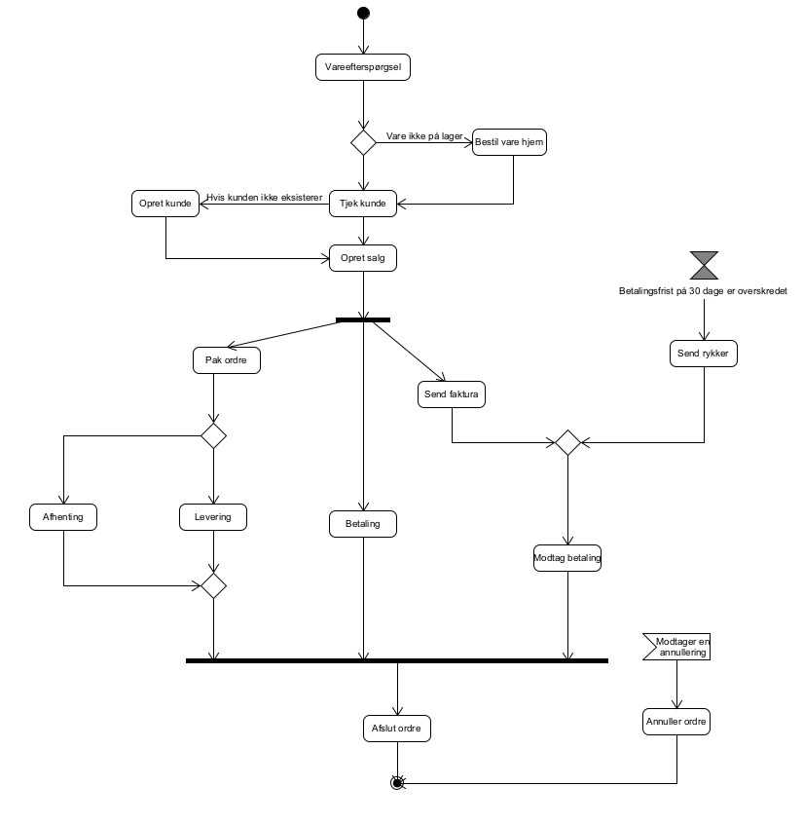

Fig 1

Diagrammet på figur 1 viser et klassediagram (UML – Unified Modeling Language), som visualiserer strukturen i et objektorienteret system i forbindelse med et lager- & ordrestyringssystem. Det viser klasser, attributter, metoder såvel som relationer til andre klasser med nedarvning.

Lad os gennemgå hovedkomponenterne én ad gangen:

Kerneklasser og -relationer

**Order**

* Har en reference til:  
  + Customer (kunden der laver ordren)
  + Employee (medarbejderen som håndterer ordren)
  + Location (Lokation på varelager)
  + Product (Produktet som sælges til kunden)
* Har også:  
  + Liste over produkter (List<Product>)
  + Leveringsstatus, dato og rabat
* Metoder inkluderer fx addProduct, getTotalPrice, getDiscount

**Controller-klasser**

Disse styrer adgangen til og manipulation af de respektive domæne objekter:

OrderController

* Håndterer ordrer
* Metoder til at tilføje/fjerne produkter, ændre kunde, beregne total mv.

**CustomerController**

* Tilføjer/fjerner kunder
* Finder kunder

**EmployeeController**

* Samme som ovenstående, men for ansatte

**LocationController**

* Håndterer lokationer og produkter på lager

**ProductController**

* Håndterer produkter og søgninger i produktkatalog

**Product (og underklasser)**

* Attributter: product_id, name, price, weight, dimensions, mv.
* Underklasser:  
  + SimpleProduct
  + UnitProduct
* Indeholder metoder til at få og sætte attributter, samt beregne vægt og pris

**Customer og Employee**

klasserne repræsenterer brugere i systemet:

* Attributter: navn, adresse, telefonnummer, mv.
* Har også metoder til at hente og ændre data

**Location**

* Bruges til at holde styr på, hvor produkter opbevares
* Attributter: city, managerName, address, mv.
* Indeholder metode til at finde lagerværdi og antal varer

**Container-klasser**

Hver controller arbejder sammen med en *Container*-klasse (en slags lager eller database i hukommelsen):

* ProductContainer → Holder liste af produkter
* OrderContainer → Holder liste af ordrer
* CustomerContainer → Kunder
* EmployeeContainer → Ansatte
* LocationContainer → Lokationer

**Relationer**

* Stærk **sammensætning og aggregation** mellem objekter. Eksempler:  
  + Order er afhængig af både Product, Customer og Employee
  + Controllers arbejder med deres respektive containere
  + Produkt har to specialiserede former via arv: SimpleProduct og UnitProduct

**Eksempel på arbejdsgang:**

1. En kunde placerer en ordre.
2. OrderController opretter en Order, knytter en Customer, tilføjer Product.
3. Order bruger produktdata fra ProductContainer.
4. Når ordren skal pakkes, bruges Location til at finde produkterne.
5. Betaling og afslutning af ordren styres via metodekald i Order.

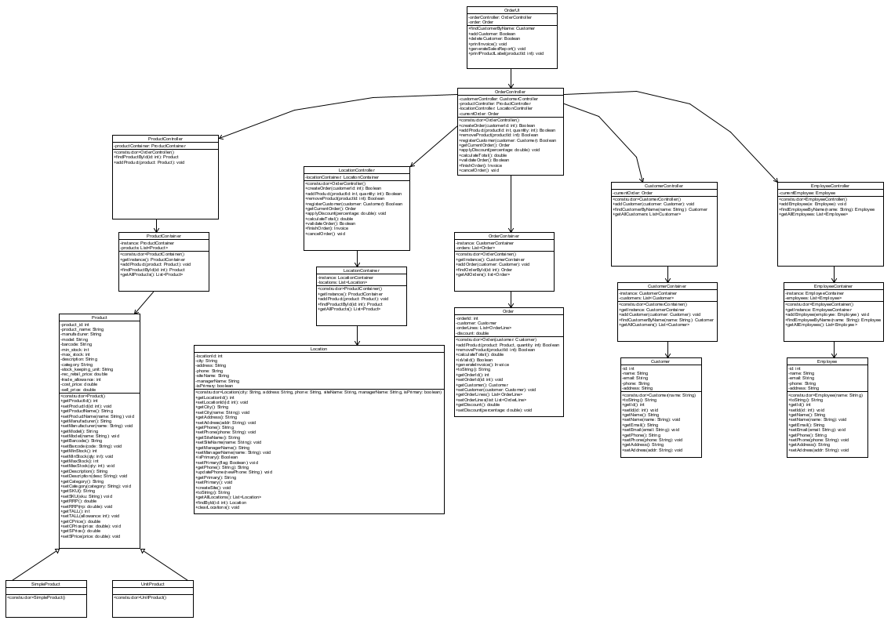

Fig 2

Fig 3

**Kundeoprettelse og Ordreoprettelse (venstre side)**

**Aktører og objekter:**

* :CustomerUI (Brugerfladen)
* CustomerController
* :Customer
* :CustomerContainer

**Forløb:**

1. CustomerUI kalder createOrder() → Order oprettes.
2. Derefter kaldes addProduct(...) og findCustomerByName(...)
3. Hvis kunden ikke findes, kaldes:
   * create(...) på Customer with ID, navn, adresse, e-mail.
   * addCustomer(...) på CustomerController
4. Kunden gemmes i CustomerContainer
5. getName() bruges til at vise/valider kundeoplysninger

**Pointen**: Brugeren opretter en ordre, og hvis kunden ikke findes, oprettes og gemmes kunden.

2. Ordreoprettelse og Håndtering (midten)

**Aktører og objekter:**

* :OrderUI
* OrderController
* :Order
* :OrderLine
* :OrderContainer

**Forløb:**

1. createOrder() kaldes → nyt Order-objekt oprettes
2. addProduct(...) og findCustomerByName(...) kaldes
3. Ordren gemmes i OrderContainer
4. Produkter og kundeoplysninger tilføjes

**Pointen**: Viser hvordan en ordre oprettes og kobles med kunde og ordrelinjer.

Produktoprettelse og Søgning (højre side)

**Aktører og objekter:**

* :ProductUI
* CustomerController (ser ud til at være brugt fejlagtigt i stedet for fx ProductController)
* :Customer (burde måske være Product)
* :CustomerContainer (igen, burde nok være ProductContainer)

**Forløb:**

1. createProduct() og findProductById(...) kaldes
2. Produkt gemmes i containeren
3. getName() kaldes

**OBS**: Diagrammet har sandsynligvis en fejl — CustomerController og Customer burde være ProductController og Product.

**Opsummering:**

Disse sekvensdiagrammer beskriver **hvordan controllers, containers og objekter samarbejder** i tre typiske brugsscenarier:

| **Diagram** | **Hovedfunktion** | **Objekter i fokus** |
| --- | --- | --- |
| 1 | Opret kunde og ordre | Customer, CustomerController |
| 2 | Opret og tilføj ordre | Order, OrderLine, OrderController |
| 3 | Opret og find produkt | (Fejl: bruger Customer i stedet for Product) |

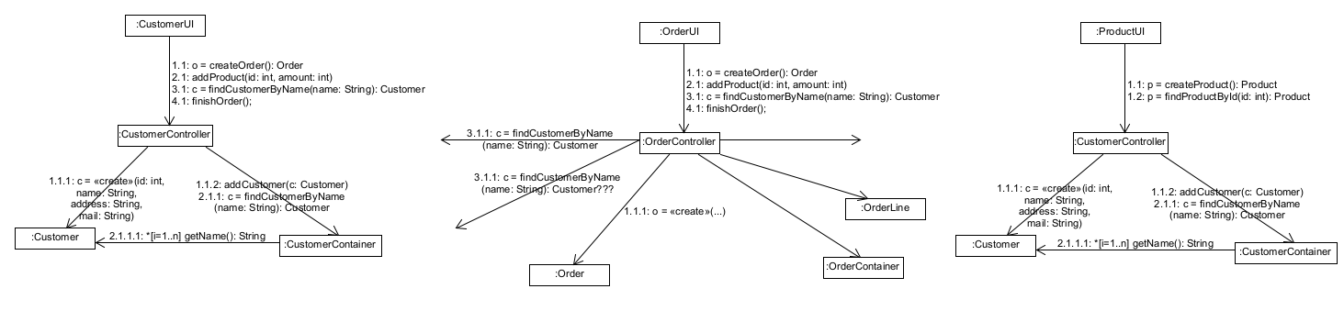Fig 3

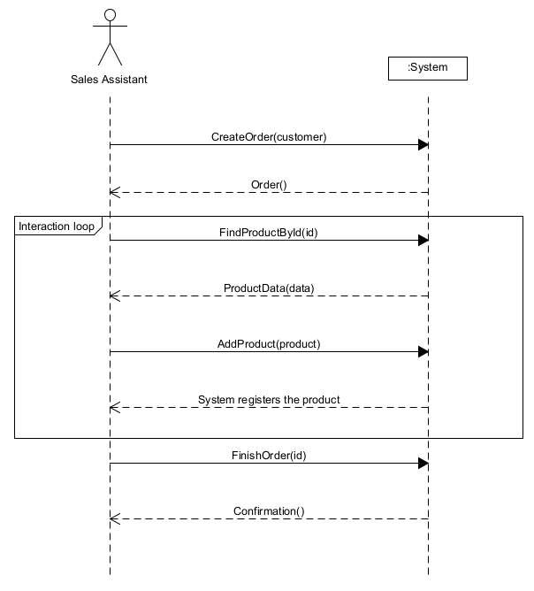

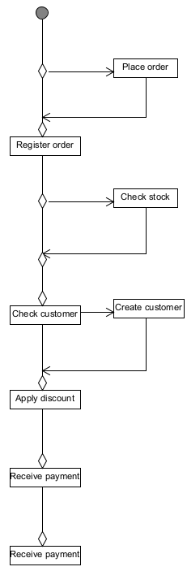

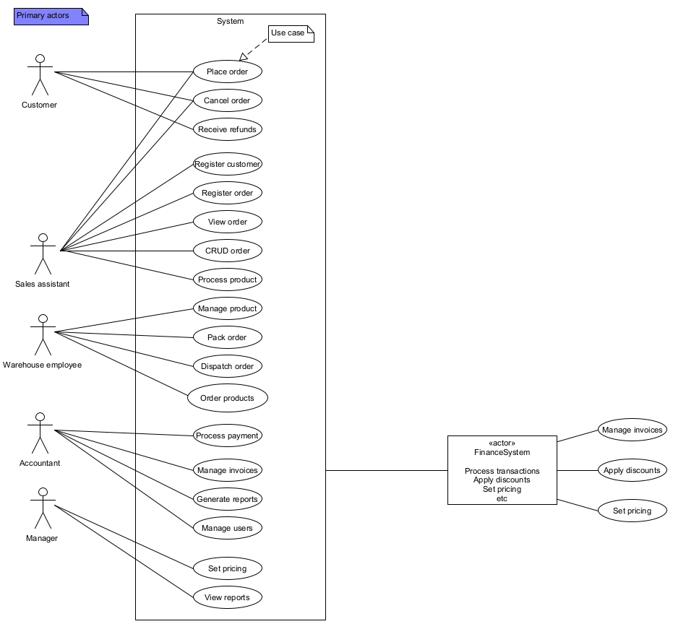

**Mockups**

**Use case diagram**

**Briefs and casuals**

**Use case prioritet tabel**

| **Use case** | **High value business** | **Technical risk** | **Coverage** | **Total score** | **Rank** |
| --- | --- | --- | --- | --- | --- |
| Place order | 5 | 2 | 5 | 12 | 1 |
| Cancel order | 2 | 1 | 5 | 8 | 4 |
| Receive refunds | 2 | 1 | 5 | 8 | 4 |
| Register customer | 5 | 3 | 4 | 12 | 1 |
| Register order | 3 | 3 | 3 | 9 | 3 |
| View order | 2 | 2 | 2 | 6 | 6 |
| CRUD order | 2 | 5 | 5 | 6 | 1 |
| Process product | 3 | 1 | 3 | 6 | 6 |
| Manage product | 3 | 1 | 3 | 7 | 6 |
| Pack order | 4 | 1 | 2 | 6 | 6 |
| Dispatch order | 4 | 1 | 3 | 7 | 5 |
| Order products | 3 | 1 | 3 | 7 | 6 |
| Process payment | 2 | 1 | 5 | 7 | 5 |
| Manage invoices |  | 1 | 5 | 7 | 5 |
| Generate reports | 2 | 1 | 5 | 10 | 5 |
| Manage users | 2 | 1 | 5 | 9 | 6 |
| Set pricing | 4 | 1 | 5 | 10 | 2 |
| View reports | 3 | 1 | 5 | 9 | 3 |

Klasse Kandidatliste

Domænemodel

Elaboration

Fully dressed på use case

| **Use case** | **Create place order** | |
| --- | --- | --- |
| **Actor** | Sales assistant, customer | |
| **Pre-conditions** | Customer is in store, selected a product and ready to proceed with payment. | |
| **Post-conditions** | Order is recorded in the system and an order confirmation is generated. | |
| **Frequency** | Daily | |
| **Flow of events** | 1. Customer wishes to purchase a product |  |
|  | 1. Actor greets the customer and creates new order with customer | 1. System creates new order |
|  | 1. Actor specifies ID of the product | 1. System returns product data, subtotal and total |
|  | 1. Actor adds product to the order | 1. System registers the product |
|  | Step 4 to 7 is repeated until all products are added |  |
|  | 9. Actor finish the order | 10. System saves the order |
| **Alternative flow** | **Condition** | **Alternative steps** |
| 1 | No product available | 1. System shows an "Out of Stock" message.  2. Actor suggests alternative products. |
| 2 | Customer is not found | 1. System displays an error message  2. Actor creates a new profile |
| 3 | Payment fails | 1. System shows error message.  2. Actor requests alternate payment method. |
| 4 | Customer changes mind mid-process | 1. Actor cancels the current transaction.  2. System logs cancellation for analytics. |

Operations Kontrakter

| Operation contract | |
| --- | --- |
| Operation | CreateOrder(customer) |
| Use-cases | Når en kunde starter en ny ordre via brugergrænsefladen. Systemet skal oprette og gemme en ny ordre, som tilknyttes kunden. |
| Precondition | Kunden eksisterer i CustomerContainer. Der må ikke være en åben ordre for kunden (valgfri regel). |
| Post conditions | En Order-instans er oprettet og tilføjet til OrderContainer. Ordren er associeret med kunden og har tomme ordrelinjer og status "pending". |

| Operation contract | |
| --- | --- |
| Operation | FindProductById(Id) |
| Use-cases | Bruges når brugeren søger efter et specifikt produkt, fx ved oprettelse af ordre eller visning af produktinformation. |
| Precondition | Produktcontaineren er initialiseret og indeholder mindst ét produkt. |
| Post conditions | Returnerer det produkt-objekt med det givne ID, hvis det findes. Ellers returneres null/fejlmeddelelse. |

| Operation contract | |
| --- | --- |
| Operation | AddProduct(product) |
| Use-cases | Bruges til at tilføje et valgt produkt til en eksisterende ordre. Typisk kaldt efter produktvalg i UI. |
| Precondition | En aktiv ordre findes og er under oprettelse. Produktet findes og er ikke allerede tilføjet. |
| Post conditions | Produktet tilføjes som en ny ordrelinje i den aktuelle ordre. Ordren opdateres med ny totalpris og antal. |

| Operation contract | |
| --- | --- |
| Operation | FinishOrder(Id) |
| Use-cases | Bruges når en ordre er færdig og klar til afslutning – fx efter betaling eller godkendelse. |
| Precondition | Ordren med det angivne ID eksisterer og har mindst ét produkt. Den må ikke allerede være markeret som "afsluttet". |
| Post conditions | Ordren ændrer status til "completed" eller "finished". Den kan ikke længere ændres. Systemet kan trigge fakturering eller forsendelse. |

Kommunikations Diagram

Design Klassediagram

## Analysis

Key use cases include registering customer/product/contractor, creating offers, managing orders and invoices, generating reports, and barcode-based stock control.

## Design

Modular design med frontend, backend og moduler for administration, workflow for salg, lager og rapportering.

UML diagrammer i referencer.

## Implementation

Software udvikles i Java med indlæsning af produkter fra konfigurationsfil i form af alm. tekst, key value pair. Del af implementationen omfatter registrering og salgsstart.

**Kode eksempler**

Fig 1 viser entry point for programmet uden nogle command-line arguments.

Der bliver instantieret nogle controllere og forudindlæst nogle produkter som der er mulighed for at bruge i programmets main loop.

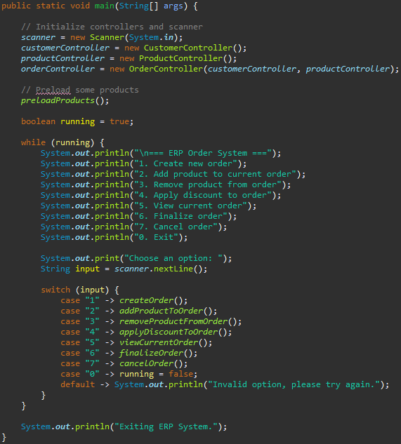Fig 1

Fig 2 viser forudindlæsning af produkter

****Fig 2

Fig 3 viser hvordan vi opretter en ordre. Processen fungerer således at vi finder/opretter en kunde og derefter opretter ordren i kundens navn.

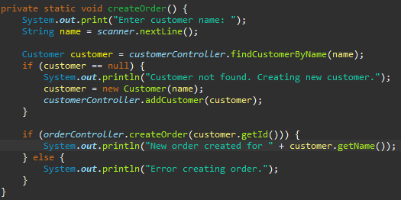

Fig 4 viser hhv. hvordan vi kan fjerne produkt fra ordrer, tilføje rabat på ordrer, vise ordrer og afslutte ordrer.

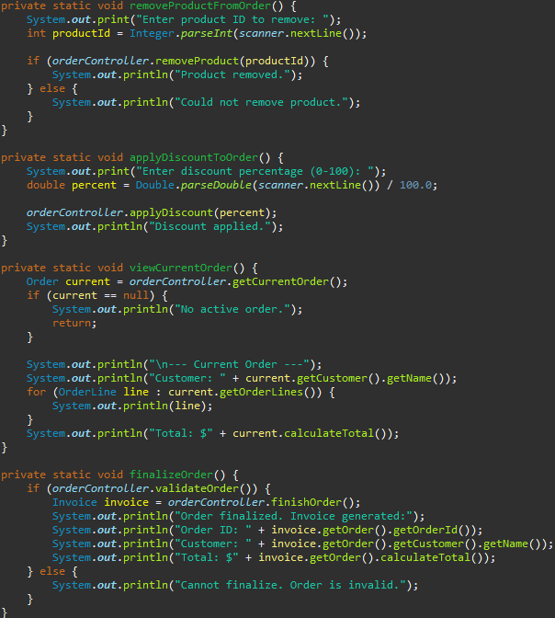

Fig 4

Fig 5 viser 2 metoder fra Order modellen og viser hvordan vi tilføjer og sletter produkter fra ordrer.

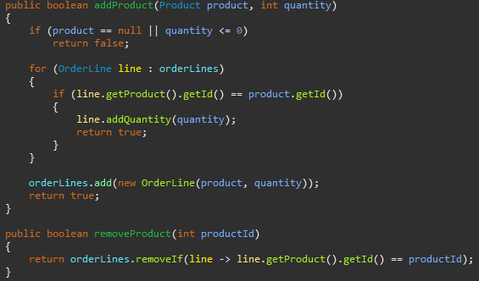

Fig 5

## Test

Enhedstest, integrationstest og simuleret brugeraccepttest ved hjælp af eksempeldata (Try Me)

## Standard for Coding

Følg navnekonventioner, konsekvente indrykninger, 3-lags arkitektur, modulær kode.

## Conclusion

Det nye system forslag adresserer aktuelle udfordringer ved at centralisere data og automatisere arbejdsgange. Teamet anvendte UP-metoder til at levere en skalerbar prototype og fik værdifuld erfaring fra den virkelige verden.

## References

Larman, C. (2004). Applying UML and Patterns. Jacobson, I., Booch, G., & Rumbaugh, J. (1999). The Unified Software Development Process. Porter, M. E. (1979). How Competitive Forces Shape Strategy. Harvard Business Review. Lecture notes and project guidelines from ITFU.

## Appendix

Appendix A: Full Case Description. Appendix B: UML Diagrams. Appendix C: Prototype Screenshots.